**Základní škola a Mateřská škola, Pavlice, okres Znojmo  
OP VK 1.4 75021293  
Tematický celek: Anglický jazyk  
  
Název a číslo učebního materiálu  
VY_22_INOVACE_02_03 Osvojení slovní zásoby 3. roč., sport  
PaedDr. Tamara Kučerová  
  
Anotace:** učební materiál obsahuje jednotlivé pracovní listy, které slouží k osvojení a upevnění slovní zásoby v hodinách angličtiny v druhém pololetí třetího ročníku. Důraz je kladen na osvojení psané podoby slova.  **Metodika:** prezentace slouží k předvedení na interaktivní tabuli, jednotlivé pracovní listy může učitel vytisknout. Kontrolu provádí učitel s žáky společně na interaktivní tabuli. Materiál lze využívat opakovaně, dokud žáci slovní zásobu nezvládnou.Část s obrázky slouží ke zpestření výuky a motivaci k učení.

**Obrázky pochází z galerie klipartů Microsoft Word 2010.**

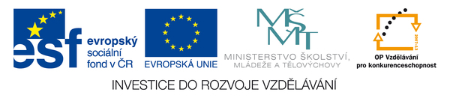

1. Podtrhni správně napsané slovo.

climb claimb klimb **šplhat**

dance dence danci **tančit**

play tenis plai tennis play tennis **hrát tenis**

play the piano pley the piano **hrát na klavír**

roler-skate roller-skeit roller-skate **bruslit na kol. bruslích**

raide a bike ride a bike ride a baike **jezdit na kole**

ride a horse ride a hors raide a horse **jezdit na koni**

ride a scoter ride a scootr ride a scooter **jezdit na koloběžce**

ran run runn **běhat**

sing sink sinng **zpívat**

skeitboard skateboard skateboord **jezdit na skateboardu**

stand on your head stend on your head **stát na hlavě**

swimm svim swim **plavat**

woolk walke walk **chodit**

whistl whistle whisle **pískat**

jump djump jummp **skákat**

throw a boll throw a ball throw a bal **hodit míč**

throw a frisbe throw a frisbee **hodit házecí talíř**

metre mitre meter **metr**

laike like laik **jako**

kangaro kengaroo kangaroo **klokan**

monkey monky monnkey **opice**

rebbit rabbitt rabbit **králík**

berd bird birde **pták**

1. Správné řešení.

climb claimb klimb **šplhat**

dance dence danci **tančit**

play tenis plai tennis play tennis **hrát tenis**

play the piano pley the piano **hrát na klavír**

roler-skate roller-skeit roller-skate **bruslit na kol. bruslích**

raide a bike ride a bike ride a baike **jezdit na kole**

ride a horse ride a hors raide a horse **jezdit na koni**

ride a scoter ride a scootr ride a scooter **jezdit na koloběžce**

ran run runn **běhat**

sing sink sinng **zpívat**

skeitboard skateboard skateboord **jezdit na skateboardu**

stand on your head stend on your head **stát na hlavě**

swimm svim swim **plavat**

woolk walke walk **chodit**

whistl whistle whisle **pískat**

jump djump jummp **skákat**

throw a boll throw a ball throw a bal **hodit míč**

throw a frisbe throw a frisbee **hodit házecí talíř**

metre mitre meter **metr**

laike like laik **jako**

kangaro kengaroo kangaroo **klokan**

monkey monky monnkey **opice**

rebbit rabbitt rabbit **králík**

berd bird birde **pták**

1. Doplň chybějící písmeno a napiš celé slovo.

cl__mb clim__ c__imb **šplhat ____________**

danc__ d__nce dan__e **tančit _____________**

pla__ tennis play te__nis play tenn__s **hrát tenis ____________**

play the p__ano pl__y the piano **hrát na klavír ____________**

rol__er-skate roller-sk__te r__ller-skate **bruslit na kol. bruslích _____**

r__de a bike ride a b__ke rid__ a bike **jezdit na kole ____________**

rid__ a horse ride a h__rse ride a hor__e **jezdit na koni ____________**

ride a sc_oter ride a scoo_er rid_ a scooter **jezdit na koloběžce ________**

r__n __un ru__ **běhat ____________**

s__ng sin__ si__g **zpívat ____________**

skatebo__rd skat__board sk__teboard **jezdit na skateboardu _____**

st__nd on your head stand on your h__ad **stát na hlavě ____________**

s__im sw__m __wim **plavat ___________**

w__lk wal__ __alk **chodit ____________**

wh__stle whistl__ whis__le **pískat ____________**

j__mp jum__ ju__p **skákat ____________**

thro__ a ball throw a ba__l throw a b__ll **hodit míč _____________**

thr__w a frisbee throw a frisb__e **hodit házecí talíř _________**

m__tre metr__ me__re **metr ______________**

lik__ l__ke li__e **jako ______________**

kangaro__ k__ngaroo kanga__oo **klokan _____________**

m__nkey monke__ monk__y **opice ______________**

rab__it r__bbit rab__t **králík ______________**

bir__ b__rd bi__d **pták _______________**

1. Vybarvi věty, které patří k sobě.

|  |  |
| --- | --- |
| Haw far can you jump? | Umíš skákat? |
| What time is it? | Je devět hodin. |
| Can you stand on your head? | Jak daleko doskočíš? |
| Hurry up. | Promiň! Mrzí mě to. |
| Can you jump? | Umíš stát na hlavě. |
| Sorry! | Nekřič, prosím. |
| It´s nine o´clock. | Kolik je hodin? |
| Please, don´t shout. | Rychle, pospěš si. |

Pojmenuj činnosti.

C:\Documents and Settings\xy\Local Settings\Temporary Internet Files\Content.IE5\ZFPDQ9QZ\MC900150021[1].wmf C:\Documents and Settings\xy\Local Settings\Temporary Internet Files\Content.IE5\ZFPDQ9QZ\MC900281078[1].wmfC:\Documents and Settings\xy\Local Settings\Temporary Internet Files\Content.IE5\U7QNKVIJ\MC900354282[1].wmf C:\Documents and Settings\xy\Local Settings\Temporary Internet Files\Content.IE5\BI198MI2\MC900346771[1].wmf

C:\Documents and Settings\xy\Local Settings\Temporary Internet Files\Content.IE5\6D50CZP1\MC900232899[1].wmf C:\Documents and Settings\xy\Local Settings\Temporary Internet Files\Content.IE5\T4GM3UXT\MC900332656[1].wmf C:\Documents and Settings\xy\Local Settings\Temporary Internet Files\Content.IE5\6TRWAYXO\MC900149941[1].wmf C:\Documents and Settings\xy\Local Settings\Temporary Internet Files\Content.IE5\2YFMGN6U\MC900318744[1].wmf

C:\Documents and Settings\xy\Local Settings\Temporary Internet Files\Content.IE5\6020CJE0\MC900332876[1].wmfC:\Documents and Settings\xy\Local Settings\Temporary Internet Files\Content.IE5\5YZUAKT9\MC900199063[1].wmf 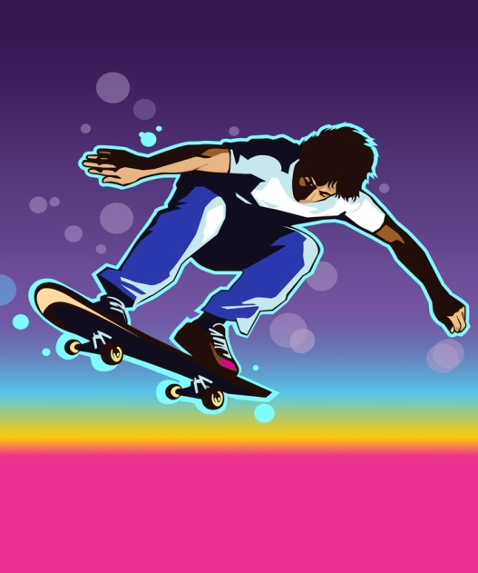

Napiš slova do tabulky, některá se ti tam nevejdou. Učitel říká slova česky, ty je vyhledáš a škrtneš křížkem. Kdo první zakřížkuje celou mřížku, řekne nahlas BINGIO!

|  |  |  |  |
| --- | --- | --- | --- |
| climb dance play tennis play the piano  roller-skate ride a bike ride a horse ride a scooter  run sing skateboard stand on your head  swim walk whistle jump  throw a ball throw a frisbee metre like kangaroo  monkey rabbit bird | | | |
|  |  |  |  |
|  |  |  |  |
|  |  |  |  |
|  |  |  |  |